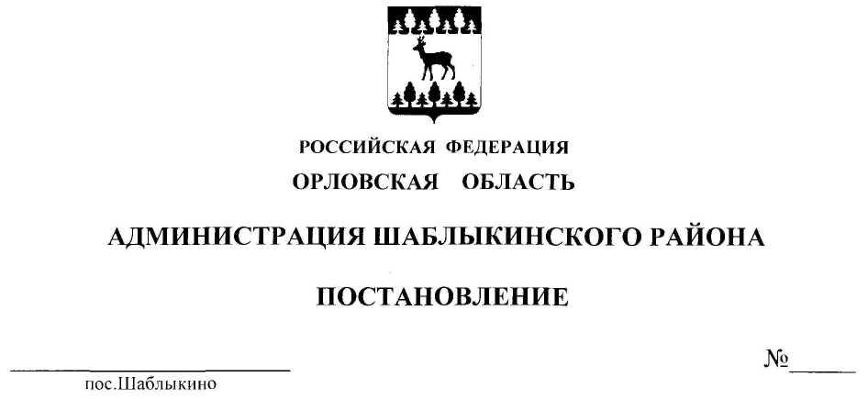

16 февраля 2018 года 32

О внесении изменений в постановление администрации Шаблыкинского района от 13 декабря 2011 года № 306 «Об утверждении Примерного положения
об оплате труда работников муниципальных образовательных учреждений дополнительного образования Шаблыкинского района»

В соответствии с Законом Орловской области от 28 декабря 2004 года
№ 468-ОЗ «Об оплате труда работников государственных учреждений Орловской области», распоряжением Правительства Орловской области
от 14 августа 2017 года № 333-р с Постановлением Правительства Орловской области от 23 октября 2017 года № 445 «О внесении изменений в постановление Правительства Орловской области от 12 августа 2011 года № 267 «Об утверждении Примерного положения об оплате труда работников государственных образовательных организаций и государственных организаций, осуществляющих образовательную деятельность, Орловской области» в целях обеспечения социальной поддержки и материального стимулирования работников муниципальных образовательных организаций, а также приведения нормативной правовой базы Шаблыкинского района в актуальное состояние администрация района п о с т а н о в л я е т:
1. Внести в приложение к постановлению администрации Шаблыкинского района от 13 декабря 2011 года № 306 «Об утверждении Примерного положения об оплате труда работников муниципальных образовательных учреждений дополнительного образования Шаблыкинского района» следующие изменения:
1) Абзац 1 пункта 7 изложить в следующей редакции:
«4368 рублей – для руководителей образовательных организаций, руководителей структурных подразделений, специалистов, рабочих
и служащих образовательных организаций.»;

2. Пункт 4 приложения 6 к Примерному положению изложить
в новой редакции согласно приложению к настоящему постановлению.
3. Постановление вступает в законную силу со дня официального подписания и распространяется на правоотношения, возникшие с 1 января 2018 года.
4. Контроль за выполнением настоящего распоряжения возложить на заместителя главы администрации по социальной сфере В.Н. Чернякову.

Глава района С.В. Новиков

Приложение
к постановлению администрации района
от _16 февраля _ 2018 года № _32__

4) Критерии для установления стимулирующих надбавок руководителям образовательных организаций представлены в таблице 3 настоящего Порядка.
Таблица 3
Организации дополнительного образования,
включая организации спортивной направленности
1. | Основная деятельность |  | до 14
1.1. | Осуществление инновационной деятельности | Инновационные программы не разрабатывались, участие в работе экспериментальных площадок не принималось, семинары не проводились | 0
 |  | Наличие разработанных инновационных программ, программ деятельности детских общественных объединений, трудовых объединений школьников | 2
 |  | Наличие разработанных инновационных программ по видам деятельности, участие в работе экспериментальных площадок, проведение проблемно-обучающих семинаров | 4
 |  | Наличие разработанных инновационных программ по 6 видам деятельности, участие в работе экспериментальных площадок, проведение проблемно-обучающих семинаров | 5
 |  | максимум | 5
1.2. | Положительная динамика материально-технического обеспечения организации за счет привлечения внебюджетных источников | Доля внебюджетных средств, привлеченных на укрепление материально-технической базы: от 1 % до 3 % (от общего объема финансирования) | 1
 |  | Доля внебюджетных средств, привлеченных на укрепление материально-технической базы: от 4 % до 5 % (от общего объема финансирования) | 2
 |  | Доля внебюджетных средств, привлеченных на укрепление материально-технической базы: от 6 % до 7 % (от общего объема финансирования) | 3
 |  | Доля внебюджетных средств, привлеченных на укрепление материально-технической базы: от 8 % до 9 % (от общего объема финансирования) | 4
 |  | Доля внебюджетных средств, привлеченных на укрепление материально-технической базы: от 10 %  и более (от общего объема финансирования) | 5
 |  | максимум | 5
1.3. | Обеспечение открытости и доступности информации об организации, создание и ведение официального сайта организации в сети Интернет | Отсутствие сайта организации дополнительного образования, соответствующего требованиям законодательства | 0
 |  | Наличие сайта организации дополнительного образования, соответствующего требованиям законодательства | 2
 |  | максимум | 2
1.4. | Отсутствие обоснованных жалоб родителей и педагогов на деятельность и руководство организации | Наличие обоснованных жалоб со стороны родителей (законных представителей) и работников учреждения | 0
 |  | Отсутствие обоснованных жалоб со стороны родителей (законных представителей) и работников учреждения | 2
 |  | максимум | 2
2. | Работа с обучающимися |  | до 13
2.1. | Результативность работы с одаренными обучающимися, в том числе наличие победителей и призеров олимпиад и конкурсов регионального, всероссийского и международного уровней, количество мероприятий регионального, всероссийского и международного уровней, количество творческих объединений | Наличие победителей и призеров олимпиад и конкурсов регионального и всероссийского уровней | 2
 |  | Наличие победителей и призеров олимпиад и конкурсов регионального, всероссийского и международного уровней, проведение учреждением не менее 10 мероприятий | 4
 |  | Наличие победителей и призеров олимпиад и конкурсов регионального, всероссийского и международного уровней, проведение мероприятий регионального, всероссийского, международного уровней, наличие не менее 30 творческих объединений, проведение учреждением более 20 мероприятий | 6
 |  | Наличие победителей и призеров олимпиад и конкурсов регионального, всероссийского и международного уровней, проведение мероприятий регионального, всероссийского, международного уровней, наличие более 40 творческих объединений, проведение учреждением более 30 мероприятий | 8
 |  | максимум | 8
2.2. | Сохранение контингента воспитанников | От 11 % до 15 % обучающихся отчислены в течение года | 1
 |  | От 7 % до 10 % обучающихся отчислены в течение года | 2
 |  | От 4 % до 6 % обучающихся отчислены в течение года | 3
 |  | От 0 % до 3 % обучающихся отчислены в течение года | 5
 |  | максимум | 5
3. | Финансово-экономическая деятельность организаций |  | до 10
3.1. | Отсутствие предписаний надзорных органов, замечаний учредителя, оперативность их выполнения при наличии | Наличие предписаний надзорных органов, замечаний учредителя, повлекших применение мер дисциплинарной и (или) административной ответственности, устраненных в установленные надзорными органами сроки | 1
 |  | Наличие предписаний надзорных органов, замечаний учредителя, устраненных в ходе проверок | 2
 |  | Отсутствие предписаний надзорных органов, замечаний учредителя | 3
 |  | максимум | 3
3.2. | Достижение установленных организации ежегодных значений показателей соотношения средней заработной платы отдельных категорий работников организации со средней заработной платой в Орловской области | Достижение менее 85 % установленных организации ежегодных значений показателей соотношения средней заработной платы отдельных категорий работников организации со средней заработной платой в Орловской области | 0
 |  | Достижение от 85 % до 90 % установленных организации ежегодных значений показателей соотношения средней заработной платы отдельных категорий работников организации со средней заработной платой в Орловской области | 1
 |  | Достижение от 90 % до 95 % установленных организации ежегодных значений показателей соотношения средней заработной платы отдельных категорий работников организации со средней заработной платой в Орловской области | 3
 |  | Достижение от 95 % до 100 % установленных организации ежегодных значений показателей соотношения средней заработной платы отдельных категорий работников организации со средней заработной платой в Орловской области | 6
 |  | Достижение от 100 % и выше установленных организации ежегодных значений показателей соотношения средней заработной платы отдельных категорий работников организации со средней заработной платой в Орловской области | 7
 |  | максимум | 7
4. | Работа с кадрами |  | до 10
4.1. | Стабильность кадрового состава организации дополнительного образования | Свыше 30 % работников организации дополнител-ьного образования уволены в течение года | 0
 |  | От 20 % до 30 % работников организации дополнительного образования уволены в течение года | 1
 |  | От 10 % до 20 % работников организации дополнительного образования уволены в течение года | 2
 |  | Менее 10 % работников организации дополнительного образования уволены в течение года | 3
 |  | максимум | 3
4.2. | Доля работников, аттестованных на высшую и первую квалификационные категории, переподготовка кадров | Доля работников, аттестованных на высшую и первую квалификационные категории, от 50 % до 60 % | 1
 |  | Доля работников, аттестованных на высшую и первую квалификационные категории, от 70 % до 80 % | 3
 |  | Доля работников, аттестованных на высшую и первую квалификационные категории, от 90 % до 100 % | 5
 |  | максимум | 5
4.3. | Участие педагогического персонала в профессиональных конкурсах, конференциях, семинарах, другой общественно значимой деятельности | Отсутствие участников в профессиональных конкурсах, конференциях, семинарах, другой общественно значимой деятельности | 0
 |  | Участие педагогического персонала в региональных профессиональных конкурсах, конференциях, семинарах, другой общественно значимой деятельности | 1
 |  | Участие педагогического персонала в международных, всероссийских профессиональных конкурсах, конференциях, семинарах, другой общественно значимой деятельности | 2
 |  | максимум | 2

